Bijlagen mestberekening
Tabel 1. Productie stikstof en fosfaat per dier per jaar.
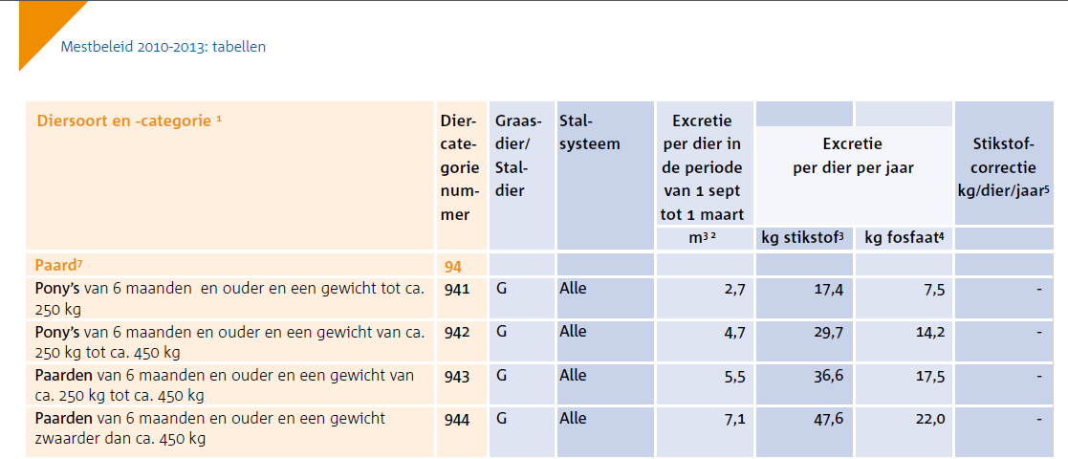

Tabel 2. Gebruiksnorm dierlijke mest uitgedrukt in kg stikstof per ha
Normaal | 170
Derogatie | 250

Tabel 3. Stikstofgebruiksnormen voor grasland in 2013, kg N per ha.
Grasland en -gebruik | Klei | Veen | Zand / löss
Grasland met beweiden | 310 | 265 | 250
Grasland met volledig maaien | 350 | 300 | 320
Tijdelijk grasland | Afhankelijk van de periode tot moment van  scheuren (zie http://www.hetloket.nl/)

Tabel 4. Fosfaatgebruiksnormen voor landbouwgrond in Nederland, kg P₂O₅ per ha.
Grondgebruik | P-toestand ¹⁾ | 2012 | 2013 | 2014 ³⁾ | 2015 ³⁾
Grasland | Hoog | 85 | 85 | 85 | 80
 | Neutraal | 95 | 95 | 95 | 90
 | Laag | 100 | 100 | 100 | 100
Bouwland ²⁾ | Hoog | 65 | 55 | 55 | 50
 | Neutraal | 70 | 65 | 65 | 60
 | Laag | 85 | 85 | 80 | 75

1) | P-toestand hoog voor grasland: P-AL-getal > 50, voor bouwland: Pw-getal > 55.  P-toestand laag voor grasland: P-AL-getal < 27, voor bouwland Pw-getal < 36
2) | Voor bouwland geldt dat een overschrijding van de fosfaatnorm met maximaal 20 kg P₂O₅ per ha is toegestaan, mits dit in het volgende jaar wordt gecompenseerd.
3) | Waarden voor 2014 en 2015 zijn indicatief

